ΑΞΙΟΠΟΙΗΣΗ ΤΗΣ ΓΛΩΣΣΙΚΗΣ ΝΟΗΜΟΣΥΝΗΣ ΑΠΟ ΤΟ ΛΟΓΟΤΕΧΝΙΚΟ ΒΙΒΛΙΟ
Τμήμα :Ε3
Υπεύθυνη Δασκάλα: Ευγενία Θεοδουλίδου

«Οι νοημοσύνες είναι γλώσσες
τις οποίες όλοι οι άνθρωποι μιλούν και
επηρεάζονται, εν μέρει, από τους πολιτισμούς
στους οποίους γεννιόμαστε.
Είναι εργαλεία για να μαθαίνουμε,
να λύνουμε προβλήματα, και να δημιουργούμε
μέσα από αυτά ζωή.»
Howard Gardner
Frames of mind

Σκοπός
Παιδαγωγική αξιοποίηση της θεωρίας της πολλαπλής νοημοσύνης στη διαδικασία μάθησης μέσα από τη προσέγγιση του λογοτεχνικού έργου «Μάγκας» της Πηνελόπης Δέλτα.

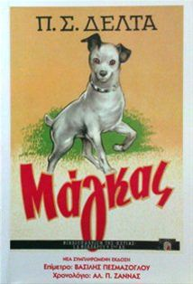
Στόχοι για τους μαθητές:
- Να δημιουργηθεί φιλική σχέση με το λογοτεχνικό βιβλίο
- Να γνωρίσουν τον έντεχνο λόγο της λογοτεχνίας: δομή, λέξεις, φράσεις, τεχνικές αφήγησης
- Να μεταφερθούν σε άλλες εποχές και να αναγνωρίσουν ιστορικά γεγονότα, πολιτιστικά στοιχεία
- Να διακρίνουν ήρωες σύμφωνα με το χαρακτήρα τους, τις αντιδράσεις και τα συναισθήματά τους
- Να οξύνουν την κριτική και δημιουργική τους σκέψη
- Να εμπλουτίσουν τη φαντασία τους
- Να αναπτύξουν την αισθητική τους καλλιέργεια και τη συναισθηματική τους νοημοσύνη
- Να καλλιεργήσουν τη γλωσσική έκφραση ώστε να μπορούν να κατανοούν κείμενα, να εκφράζουν απόψεις και ιδέες, συμβάλλοντας στη συγκρότηση μιας πολυδιάστατης και δημιουργικής προσωπικότητας

Στάδια υλοποίησης:
Με αφορμή το απόσπασμα του λογοτεχνικού έργου που διδαχτήκαμε στο μάθημα της γλώσσας αλλά και την αγάπη μας για τα ζώα, επιλέγουμε το έργο της Π. Δέλτα «Μάγκας».
Αρχικά, οι μαθητές γίνονται ακροατές του πρώτου κεφαλαίου. Δημιουργούνται απορίες σχετικά με το χρόνο και το χώρο όπου διαδραματίζεται η ιστορία. Αγαπούν το φοξ τεριέ, τον Μάγκα, που θα γίνει ο αφηγητής-ξεναγός σε αυτό το ταξίδι.
Ανατρέχουμε στη βιογραφία του συγγραφέα. Επισημαίνουμε τα στοιχεία που απαντούν στις απορίες των παιδιών.
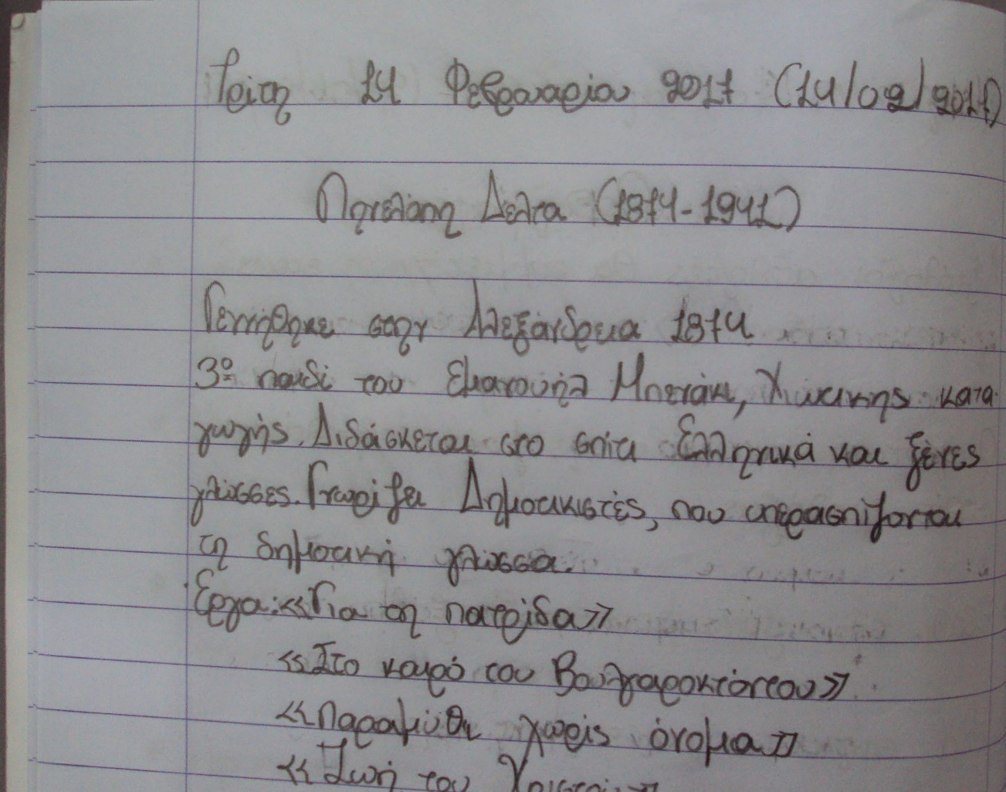
Χρόνος: αρχές του 20^{ου} αιώνα
Χώρος: Αλεξάνδρεια της Αιγύπτου, στο αστικό περιβάλλον μιας οικογένειας μεγαλέμπορου
Αναζητούμε τα βιβλία της συγγραφέως στη βιβλιοθήκη του σχολείου.
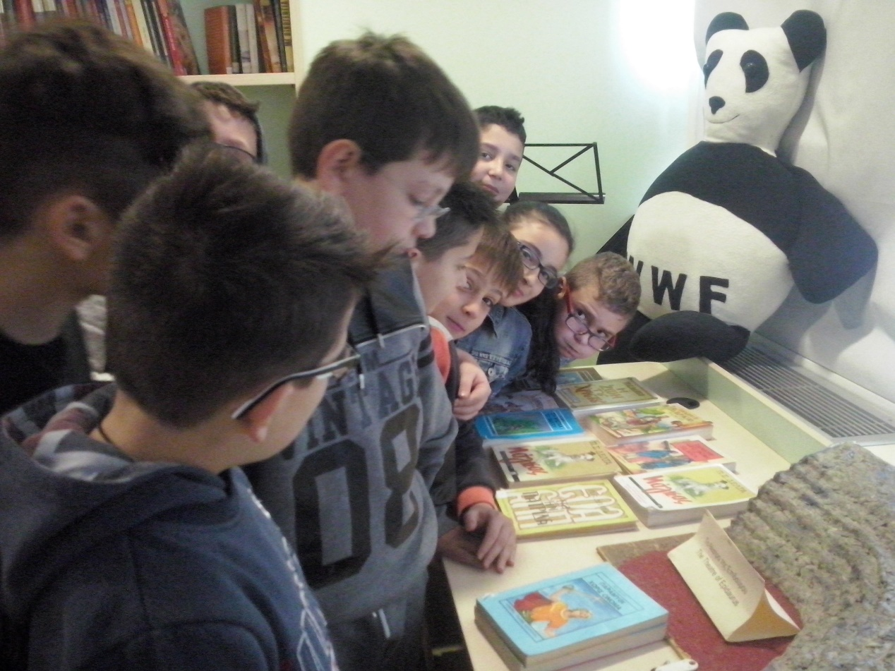
Μοιράζουμε σε κάθε ομάδα μαθητών ένα ξεχωριστό κεφάλαιο για σιωπηρή ανάγνωση. 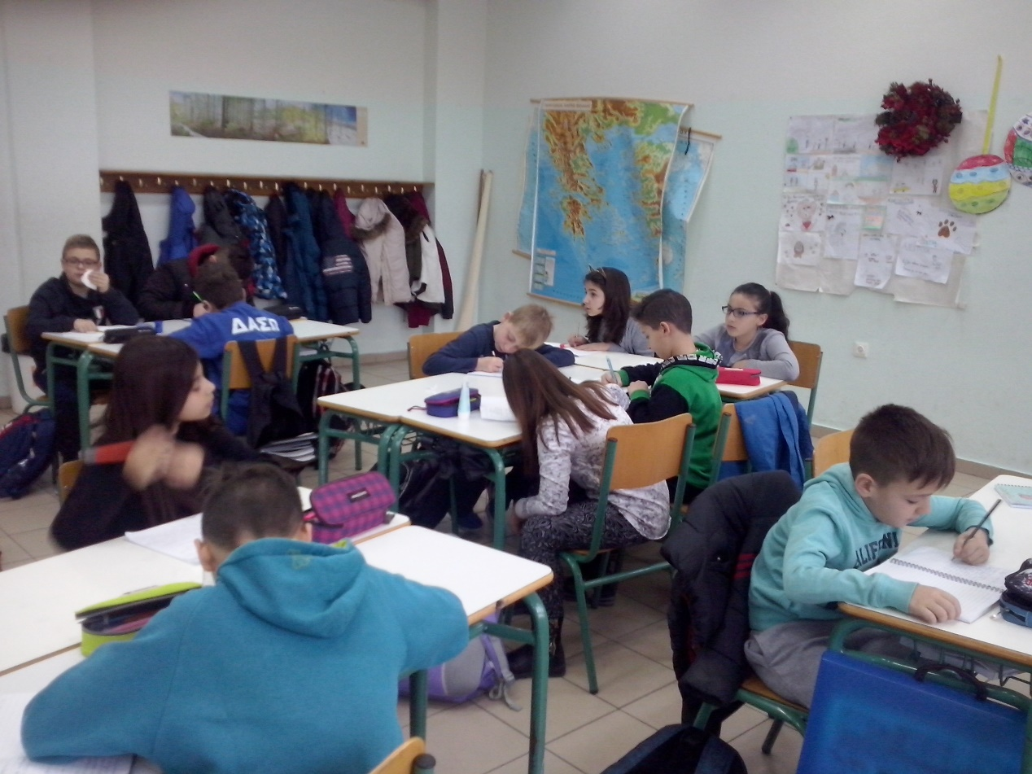
Οι ομάδες καλούνται να διακρίνουν σκηνές και ενότητες στο κεφάλαιο που μελετούν. Διακρίνουμε την έννοια της σκηνής –ίδιος χρόνος, ίδια πρόσωπα- από την έννοια την ενότητας – κοινό θέμα.
Προβάλλουμε το κεφάλαιο της πρώτης ενότητας. Οι μαθητές της αντίστοιχης ομάδας διαβάζουν φωναχτά χρωματίζοντας κάθε φορά τη φωνή τους όποτε συναντούν διάλογο ή περιγραφή.
Οι μαθητές συνεργάζονται και προτείνουν τις ενότητες αλλά και τους αντίστοιχους πλαγιότιτλους. Στο μεταξύ, οι υπόλοιποι παρακολουθούν, σημειώνουν, προτείνουν, θέτουν ερωτήματα.
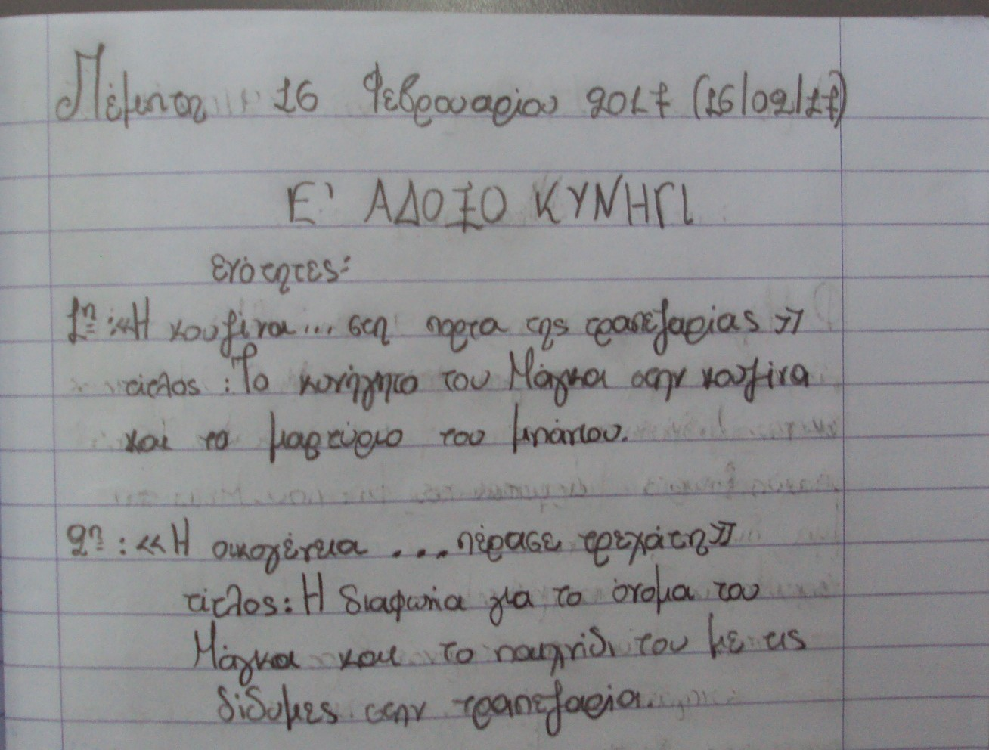
Μετατρέπουμε τις ονοματικές φράσεις σε ρηματικές, τις εμπλουτίζουμε με περισσότερες πληροφορίες. Υπογραμμίζουμε λέξεις-κλειδιά που σηματοδοτούν το νοηματικό κέντρο κάθε ενότητας. Συνθέτουμε την περίληψη: «γράφουμε σε μια παράγραφο στον ενεστώτα χωρίς προσωπικά σχόλια, δεν μιμούμαστε το ύφος του δημιουργού».
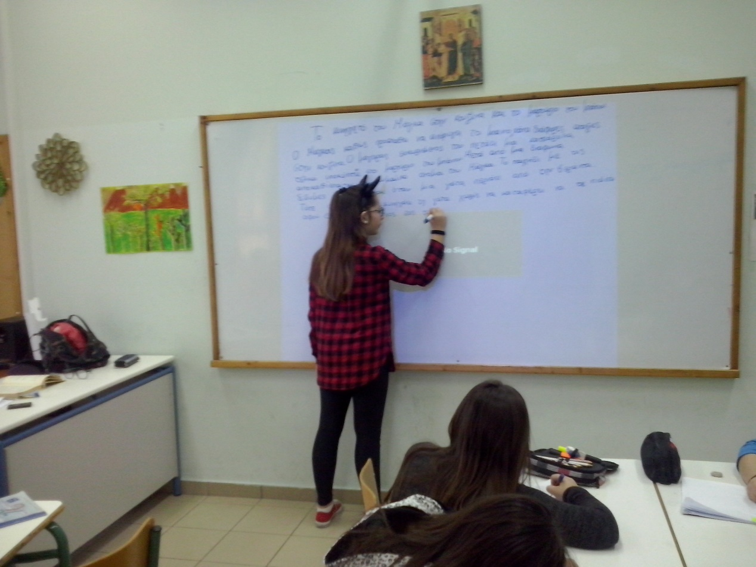
Οι μαθητές της ομάδας επισημαίνουν τα γεγονότα χρονολογικά, αξιολογούν τη σημασία τους, επιλέγουν και παραθέτουν στοιχεία και σημαντικές πληροφορίες. Συνδυάζουν τα γεγονότα μεταξύ των ενοτήτων ώστε η περίληψη να έχει συνοχή και περιεκτικότητα. 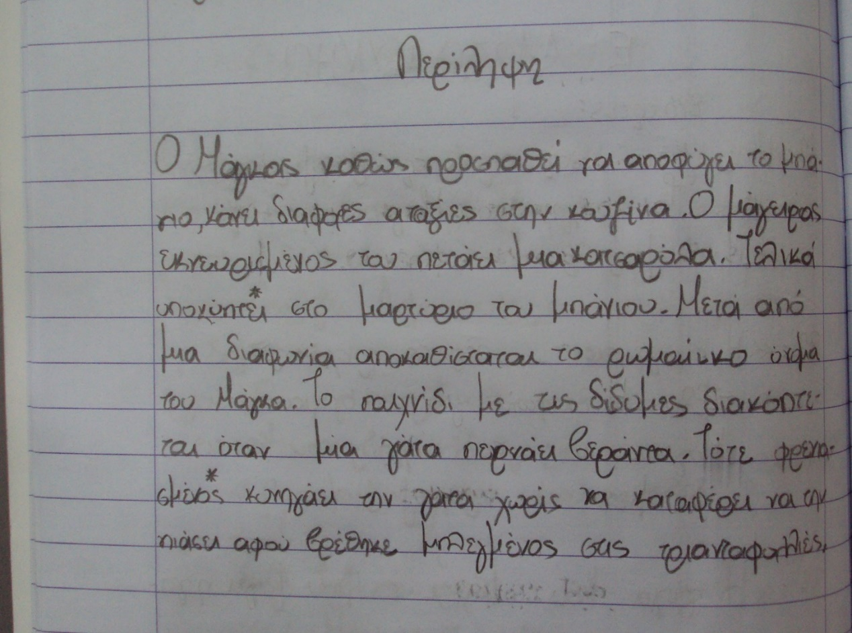

Μια δεύτερη ανάγνωση μας οδηγεί στην επισήμανση λέξεων και φράσεων με ερμηνευτική δυσκολία καθώς και ιστορικές και πολιτιστικές αναφορές. Οδηγός μας το «Ετυμολογικό Λεξικό της Νέας Ελληνικής Γλώσσας» και το «Λεξικό της Νέας Ελληνικής Γλώσσας» του Γ. Μπαμπινιώτη.
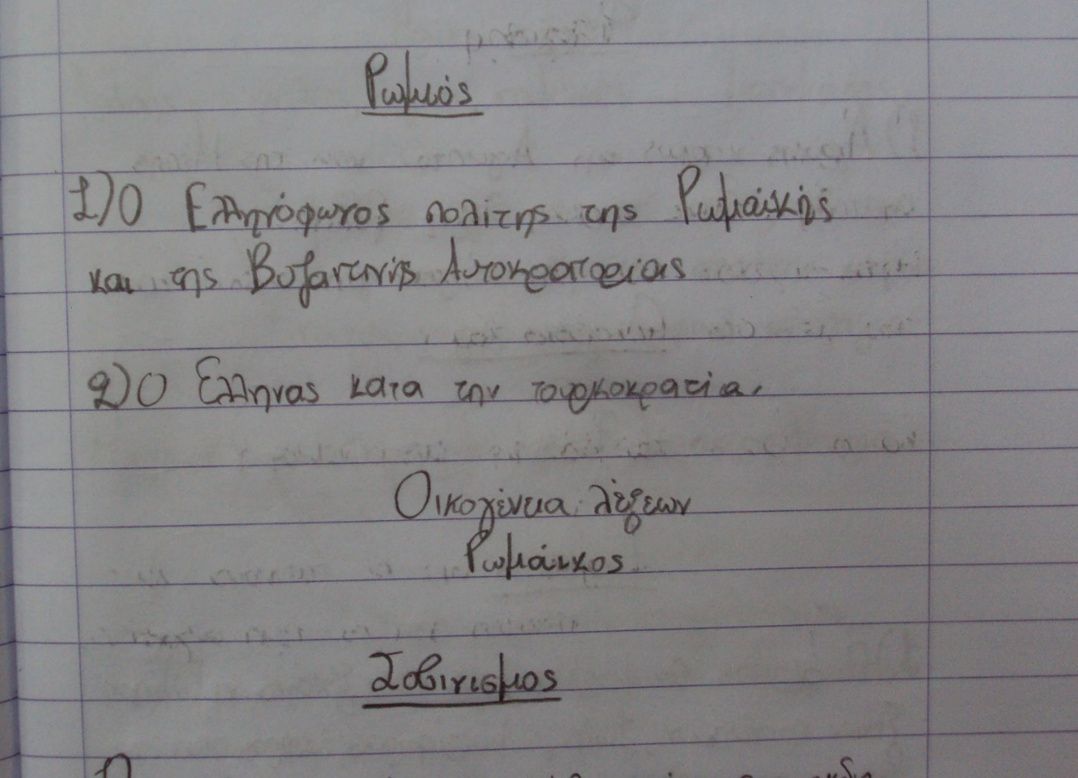
Π.χ.: Μάγκας, Φελάχοι, σοβινισμός, ξενομανία.
Αναγνωρίζουμε τους ήρωες και μιλάμε για τα χαρακτηριστικά τους – εξωτερική περιγραφή, τη συμπεριφορά τους και τις αντιδράσεις τους – ηθογράφηση. Οι μαθητές συμμετέχουν ενεργά, βασίζονται σε φράσεις του κειμένου, σκιαγραφούν τους ήρωες, επιχειρηματολογούν. Στο γραπτό λόγο, χρησιμοποιούν αιτιολογικές προτάσεις, χρονικές, τελικές και αποτελεσματικές. Κατανοούν με αυτόν τον τρόπο το συντακτικό ρόλο αυτών των προτάσεων στη δομή του λόγου. Παράγουν τεκμηριωμένο λόγο.
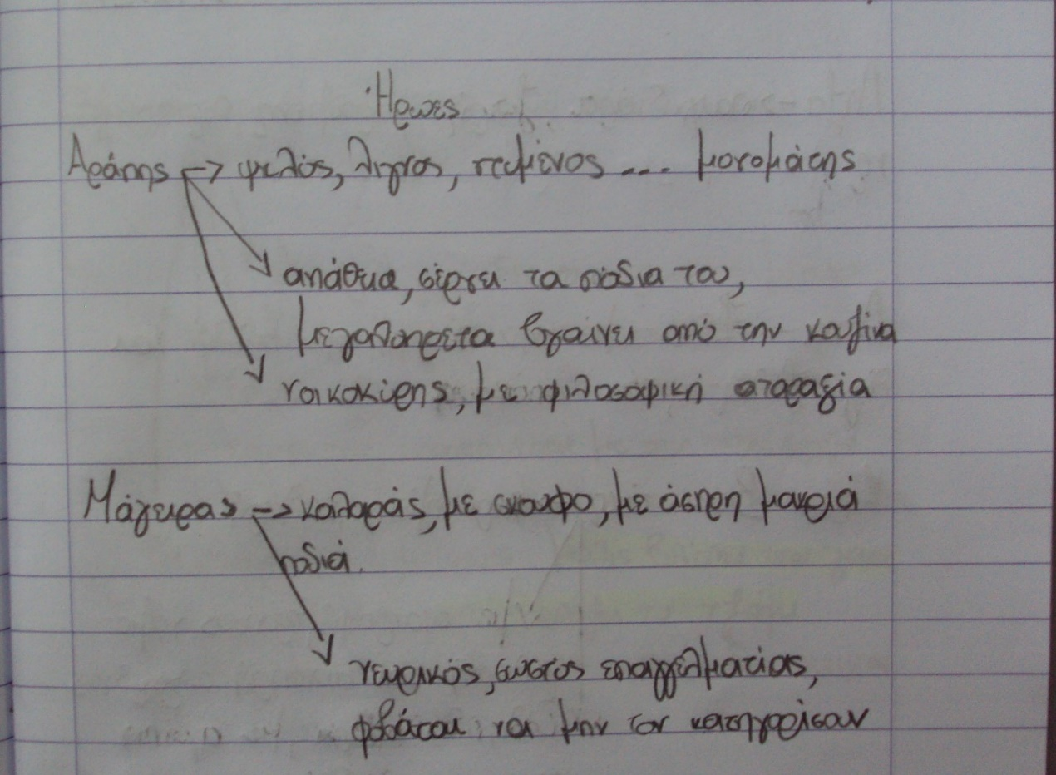
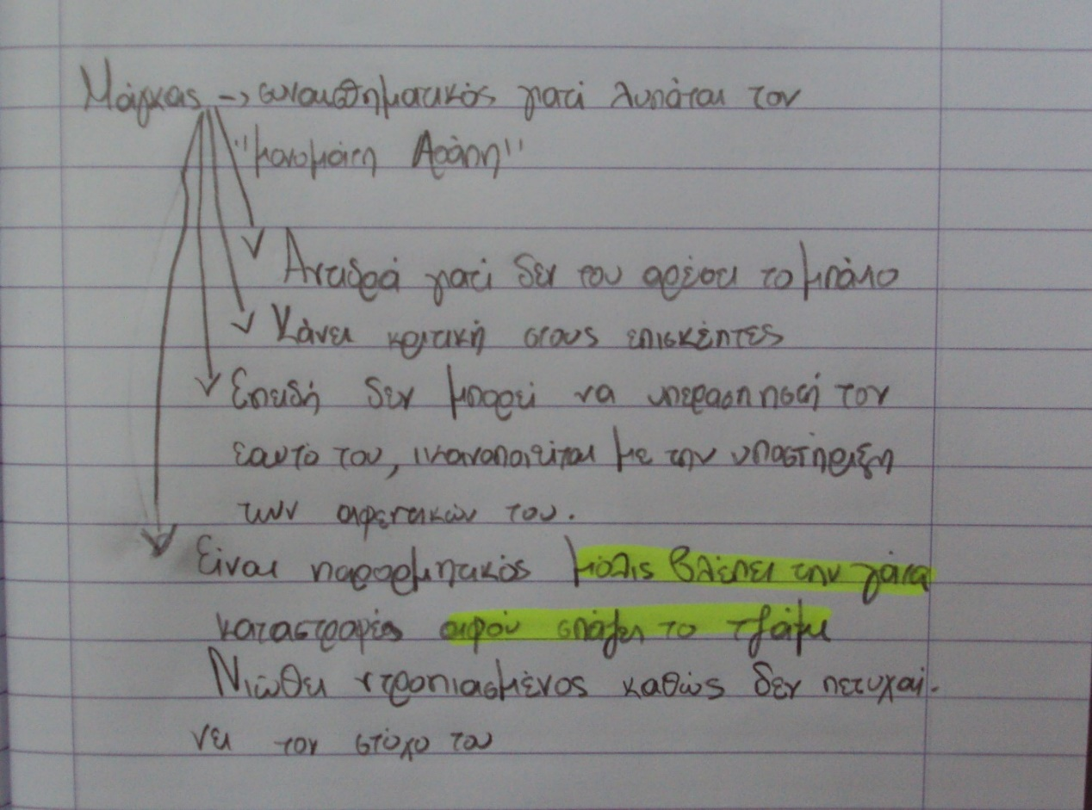
Στη συνέχεια περνάμε στις τεχνικές αφήγησης. Οι μαθητές εντοπίζουν τα χωρία που αναφέρονται στη περιγραφή όπως στη περιγραφή εσωτερικού χώρου, περιγραφή προσώπων. Παρατηρούν ότι οι διάλογοι που παρεμβάλλονται δίνουν ζωντάνια στην αφήγηση, ο μονόλογος του Μάγκα μας επιτρέπει να γνωρίσουμε τις σκέψεις και τα συναισθήματά του. Στο μεταξύ εντοπίζουν τα χιουμοριστικά στοιχεία. Υπογραμμίζουν τα επίθετα που κοσμούν τα ουσιαστικά, ξεχωρίζουν τις μεταφορές, τις παρομοιώσεις αλλά και τις προσωποποιήσεις. Δεν ξεχνούμε ότι πρωταγωνιστής – αφηγητής είναι το φοξ τεριέ, ο Μάγκας, που συνομιλεί με άλογα, μαλώνει με γάτες…..(α΄ πρόσωπη αφήγηση) Και βέβαια είναι παντογνώστης!
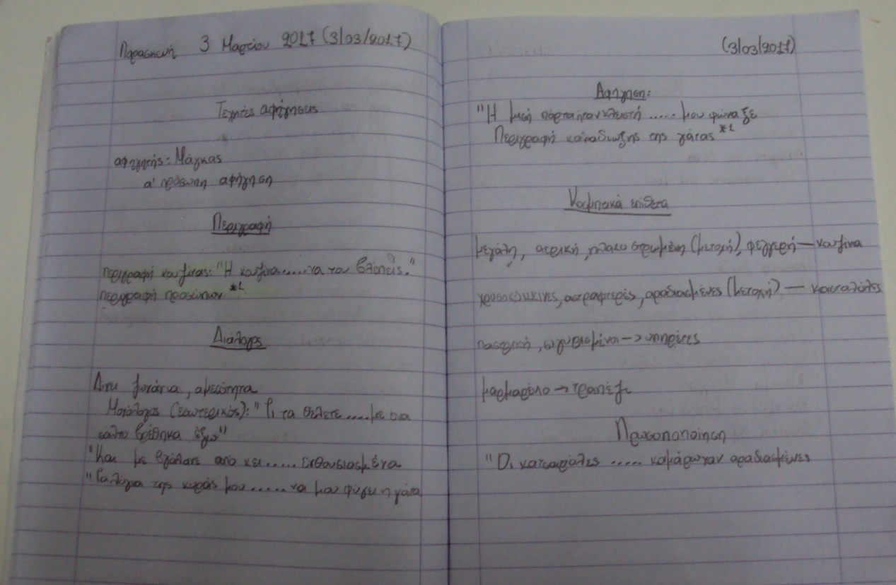
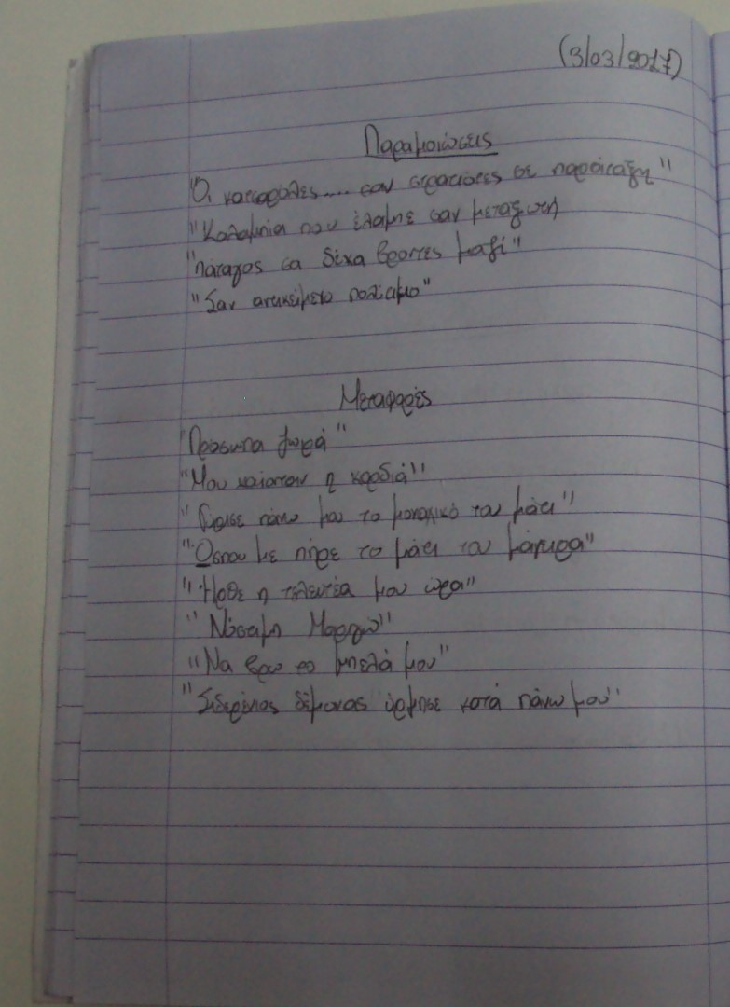
Έτσι θα κυλήσουν και οι παρουσιάσεις των άλλων ομάδων. Από το επόμενο κεφάλαιο θα ξεχωρίσει ένας υπηρέτης με ιδιαίτερη συμπεριφορά. Αρχίζει να διαφαίνεται το θεματικό κέντρο του βιβλίου καθώς και τα επιμέρους θέματα που πραγματεύεται η συγγραφέας.
Και βέβαια αυτή η διαδρομή θα έχει και άλλες εκπλήξεις: δραματοποίηση, δημιουργική γραφή… Ανυπομονώ να δω τις αντιδράσεις των μαθητών μου! Μέχρι τότε να μας έχει ο Θεός καλά!

